微信版人脸识别认证操作手册

扫描二维码关注“重庆国税”微信公众号,关注成功后点击“电子税务局”、“办税服务”，进入重庆国税微信版电子税务局。

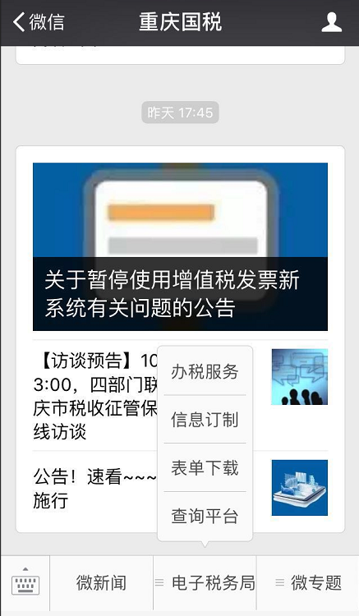
一、新用户注册
（一）在账号登录界面上，点击下方“实名核身注册”。
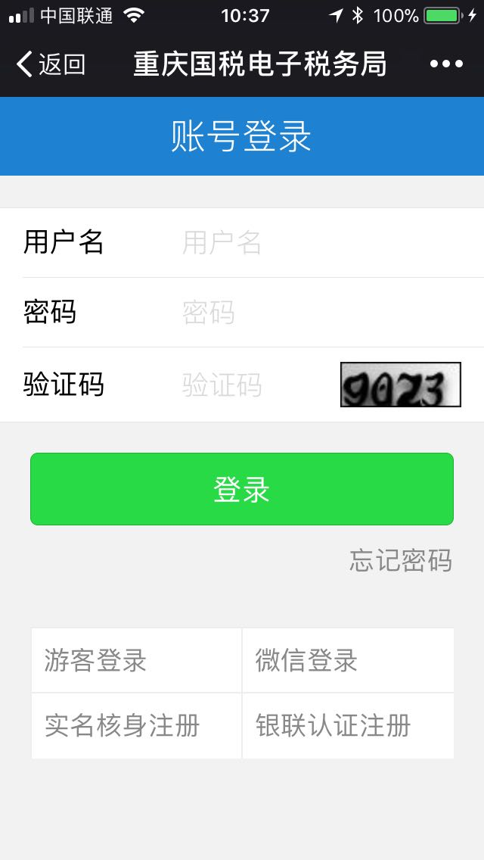
（二）选择“快速验证”。
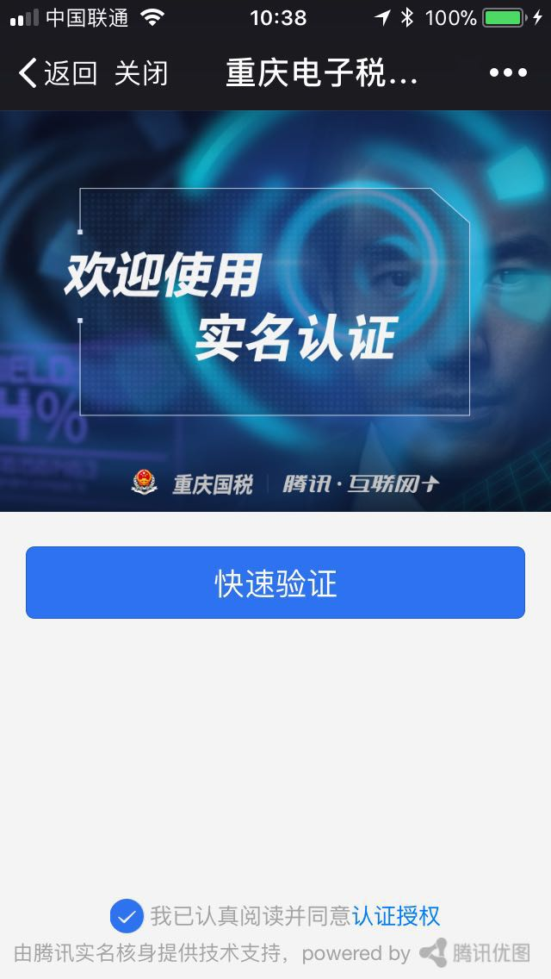
（三）上传身份证正反面照片，拍摄时请注意边角完整、字迹清晰。
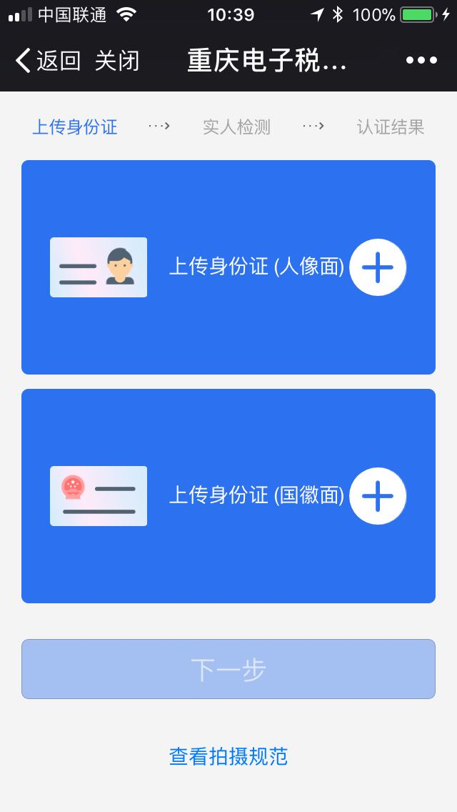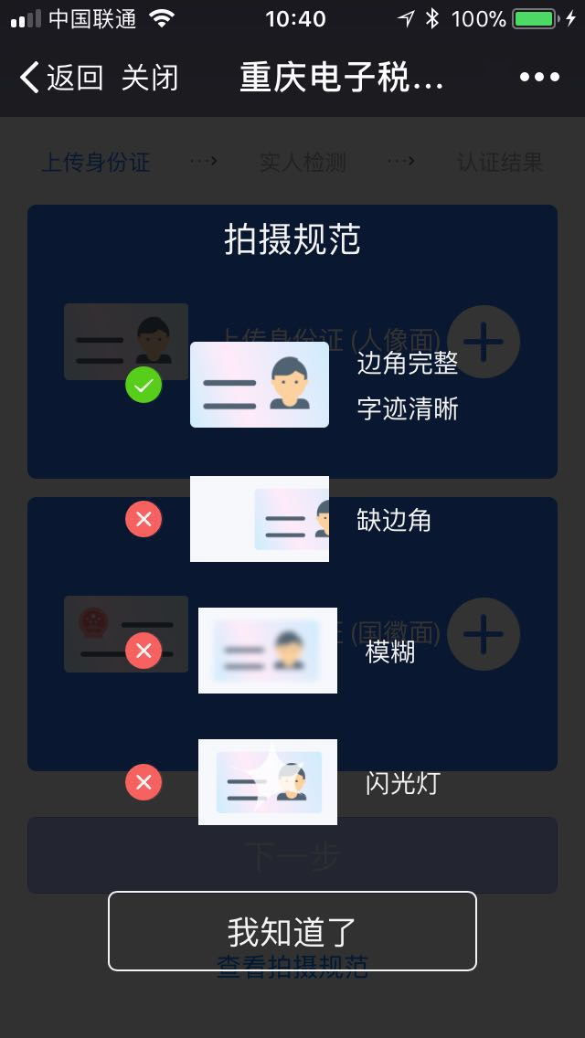
（四）上传成功时系统会正确检测出姓名和身份证号码，可手动修改错误信息，然后点击“下一步”。
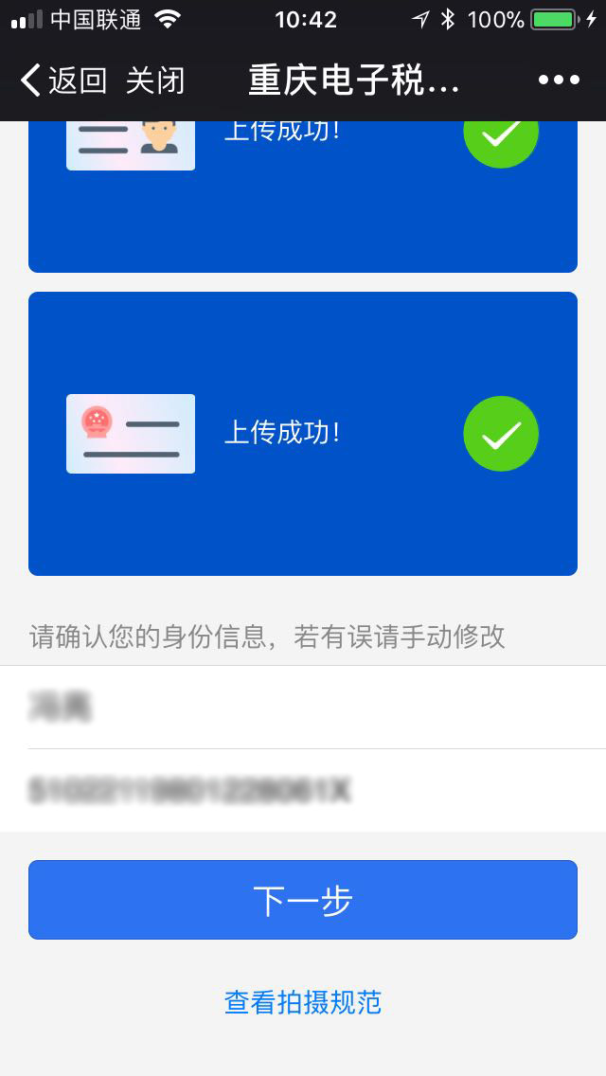
（五）接下来还要录制视频，请保持水平拍照、脸部完整露出（可查看演示视频 )，点击“下一步”开始录制视频。录视频时根据提示先眨眨眼再张张嘴或先张张嘴再眨眨眼即可，动作要慢且明显。

（六）拍摄后上传视频，系统开始识别身份，请不要关闭页面。
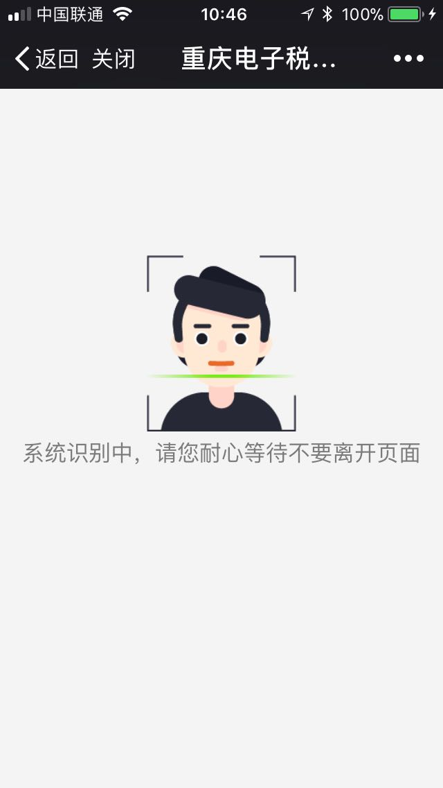
（七）验证成功后点击“下一步”继续完善信息。
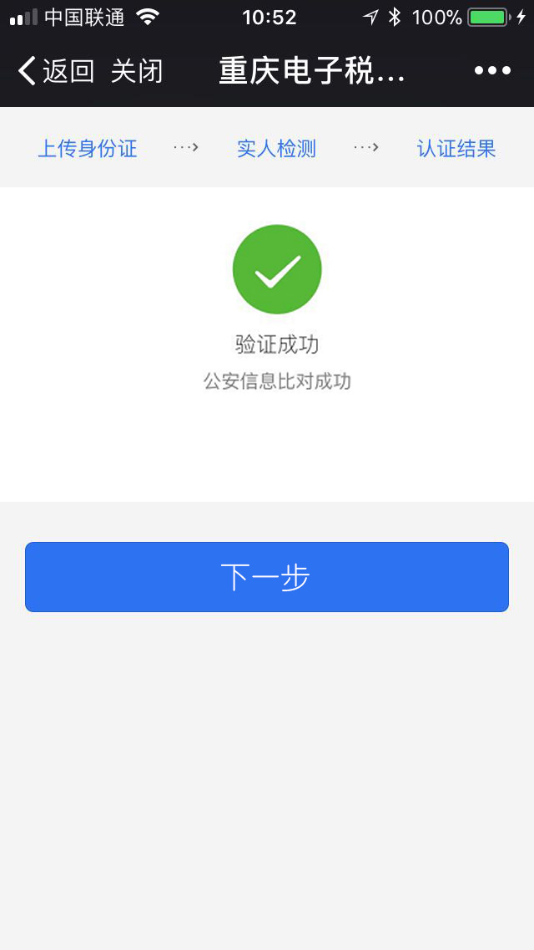
（八）继续完成原有注册流程即可（无需银联卡）。
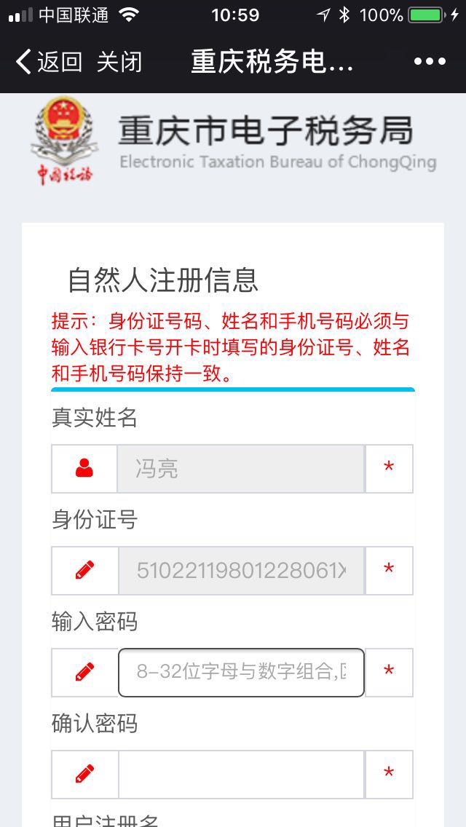

二、已注册用户补录
（一）已注册的用户，登陆后在首页点击右上角头像，进入个人中心，在影像资料一栏如果是未采集状态，点击“人像补采”即可，流程同上。
